LOTUL 2
Scaune/fotolii
Nr.  d/o | Denumirea mobilierului | Cantitate | Specificația tehnică deplină solicitată  (locul amplasării mobilierului) | Schița | Valoarea estimată fără TVA
 |  |  | Lotul nr.2
 | 2.1 Scaun ISO  (30 la Traumatologie) | 30 buc | Scaun ISO de birou cu carcass din metal 20x20mm grosime pereți 2,0 mm, vopsită cu vopsea static în cuptoare special la temperaturi înalte, cu șezutul și spetează capitonată / paralon – 50mm/ cu ECO-Piele culoare negru, placaj 10mm, legătură dintre șezutul și suportul de bază nu mai puțin de 10 șuruburi.  Culoarea la alegerea autorității contractante. | 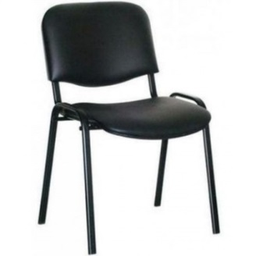 | 18 000
 | 2.2 Scaun de birou pe carcasa metalica cu speteaza  (14 buc la Farmacie) | 14 buc | Scaun de birou cu speteaza, carcasa din metal 20x20mm grosime pereți 2,0 mm, vopsită cu vopsea static în cuptoare special la temperaturi înalte, cu șezutul și spetează capitonată / paralon – 50mm/ cu ECO-Piele, placaj 10mm, legătură dintre șezutul și suportul de bază nu mai puțin de 10 șuruburi. Scaunele permit așezarea unul peste altul.  Culoarea la alegerea autorității contractante. | 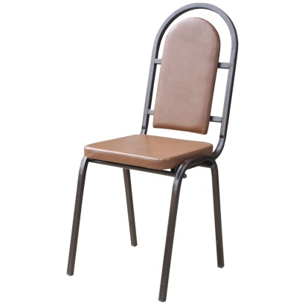 | 8400
 | 2.3 Scaun de birou ergonomic pe rotile  (10 buc la Farmacie) | 10 buc | Fotoliu de birou, Ergonomic,  material impermeabil, sezut si spatar reglabile,  spătarul înalt cu braţe, Șezutul să urmărească susţinerea coloanei vertebrale, susținerea unei poziții relaxate, dar și corecte a întregului corp. Permite balansarea spătarului pe spate precum și reglajul șezutului pe înălțime. Dimensiuni orientative: șezut – latime min: 56 cm; adancime: 54 cm; Spatar înalt cu dimensiuni mai mari decît fotoliile de birou obișnuite,– latime: 60 cm; inaltime: 75 cm. Posibilitatea de reglare cu ajutorul cilindrului cu gaz, balansarea spre spate, poziţie de blocare, reglare în înălţime, dotate cu rotile moi, dublate, din plastic, capacitate de menţinere min.90-kg. Baza -stea din otel cromat sau din plastic armat sau metal. Perioada de garanţie nu mai puţin de 36 luni.  Șezutul și spetează capitonată / porolan – 50mm/ cu ECO-Piele culoare negru. | 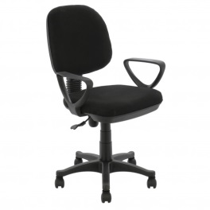 | 12000
 | 2.4 Taburete pentru bucătărie  (16 buc la Traumatologie, 8 la spalatorie) | 24 buc | Taburete 300x300x450 capac realizat din PAL melaminat tip Egger similar cu gr18 mm prelucrat cu ABS 2 mm pe carcas metalic vopsit polimeric in cimp electrostatic | 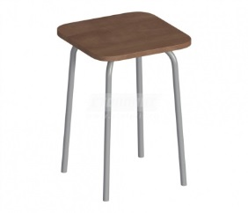 | 6 000
 | 2.5 Scaun pe roti pentru administratie  (2 la Traumatologie, 2 la Farmacie, 1 la Spalatorie) | 5 buc | Fotoliu: Scaune moi pe roti cu spetează reglabilă în doua direcții  Șezutul și spetează capitonată / porolan – 50mm/ cu ECO-Piele culoare negru. Rezistent la suprasarcină de minim 150 kg. | 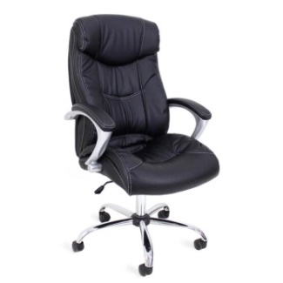 | 20 000
 | 2.6 Bancheta de așteptare  (În coridor la Traumatologie) | 5 buc | Bancheta Office, piele ecologica, picioare metal  Dimensiuni:  Lungime: 120 cm  Adâncime: 50 cm  Înălțime: 45 cm  Greutate maximală admisă: 360 Kg.  Culoarea la alegerea autorității contractante. | 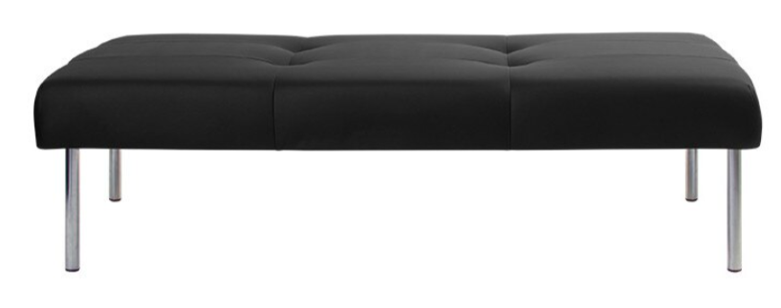 | 7500
 | Canapea extensibilă  (cabinet ordinatoriu la Traumatologie) | 1 buc | Tip Сanapea extensibilă cu 3 locuri  Material Imitație de piele, Spumă, Metal, Placaj, Lemn masiv de pin  Umplutură Spumă  Culoare Negru  Caracteristică Fără spațiu depozitare  Dimensiune după asamblare Lățime: 181 cm, Înălțime: 81 cm, Adâncime: 91 cm  Înălțime șezutului 36  Adâncime șezutului 54  Suprafaţă extinsă Lățime: 108 cm, Lungime: 180 cm  Dimensiune înainte de asamblat Lățime: 109 cm, Lungime: 183 cm, Înălțime: 16 cm | 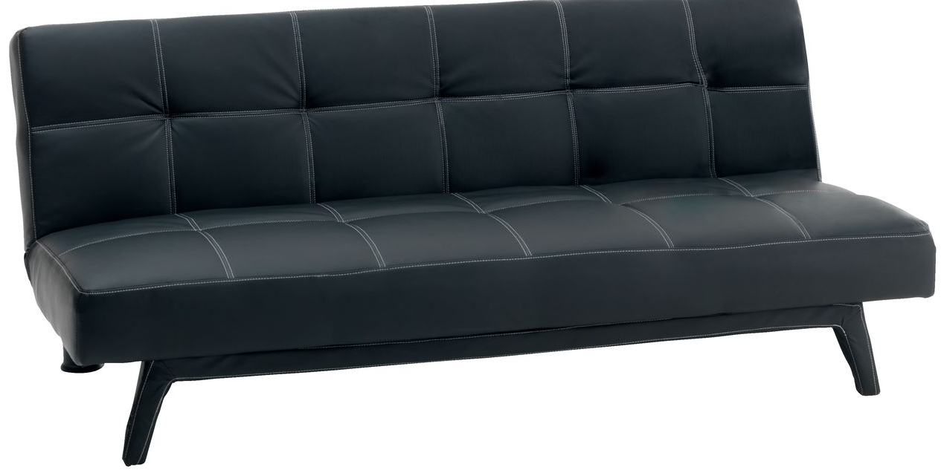  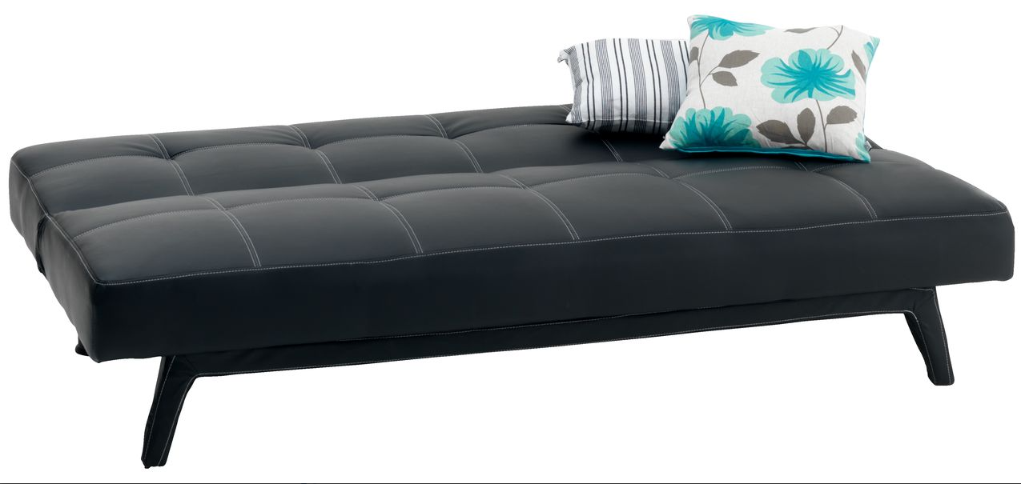 | 9000
 | Cușetă pentru examinare cu reglarea secțiunii capului  (3 buc în sălile de proceduri, pansamente și clistere la Traumatologie) | 3 buc | Cușetă pentru sala tratamente 1800 x 600 x 550 Cuseta este cu sezut moale, tapitat cu piele artificiala culoarea bej, pe carcas metalic vopsit in camp electrostatic, culoare la solicitarea beneficiarului | 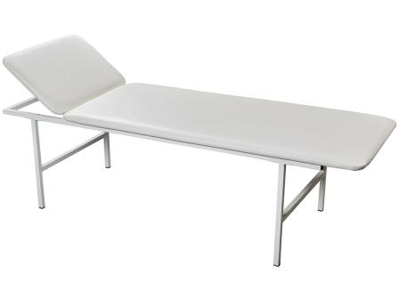 | 9000
 |  |  |  |  | 89900

